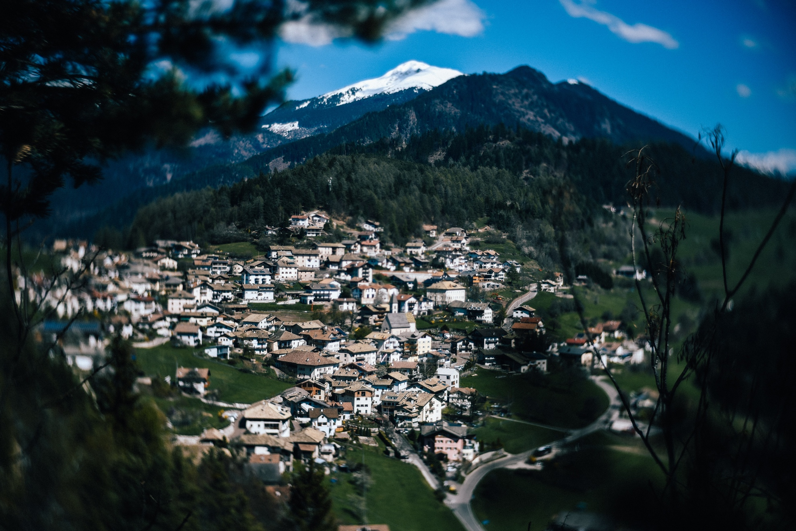

IL VILLAGGIO

DI TRODENA NEL PARCO NATURALE MONTE CORNO

**soggiorni montagna**

**da giugno a ottobre**

Hotel

Ludgwigshof

BOOKING 06 45554085 – 06 87805818

[info@evasionicral.com](mailto:info@evasionicral.com) [evasionicral.com](https://www.evasionicral.com/)

WHATSAPP +39 3286229906

535,00

per persona in camera doppia

8 giorni / 7 notti

* 7 x ricca colazione a buffet
* 7 x menu serale a 3 portate e buffet di insalate
* WiFi gratuito in tutto l'hotel
* Arrivo come desiderato.
* Un'escursione guidata tutti i giorni dal lunedì al venerdì
* Noleggio gratuito di cartine escursionistiche, bastoncini da trekking, zaini da trekking.
* Locale per l'asciugatura dell'attrezzatura da trekking.
* Sauna e benessere tutti i giorni dalle 14:00 alle 19:00
* Assicurazione cancellazione e Covid – 19 € 15,00 per persona obbligatoria
* Quanto non specificato alla voce “ la quota comprende”
* Supplemento sistemazione hotel Luina € 5 al giorno

Supplemento alta stagione dal 7 al 22 agosto € 5 a persona al giorno



**1° GIORNO**

~~~~

Evasionicral by Ultraviaggi Srl sede operativa Via Pio Foa 3 – 00152 - Roma   
Tel. +39 06.45554085 – 06 87805818 (r.a.) - Fax +39 06.6781

Cod. Fisc. 05643500589 - P. Iva 01427101009 Cap.Soc. € 93.600,00 i.v. - CCIAA n. 500279 - Iscr. Trib. Roma Reg.

Soc . N. 5621/82 Aut.ne Reg. Lazio n. 1976/92 del 22/09/1992 - Determinazione Dirigenziale Provincia di Roma

n. 224 del 07/05/2003 Polizza RC Professionale CARIGE Assicurazioni n. 802424129

Programma delle attività incluse:

**Lunedì**

escursione iniziale con guida alla Malga Cisloner

**Martedì**

escursione guidata nel Parco naturale del Monte Corno

**Mercoledì**

con l'autobus escursionistico al GeoParc Bletterbach, patrimonio mondiale dell'UNESCO e escursione guidata nella gola del Bletterbach l

**Giovedì**

escursione guidata nella zona di Altrei

**Venerdì**

Visita guidata del lupino con degustazione di prodotti presso il Caffè Lupino. Pomeriggio presso il centro visite di Monte Corno visita guidata al mulino